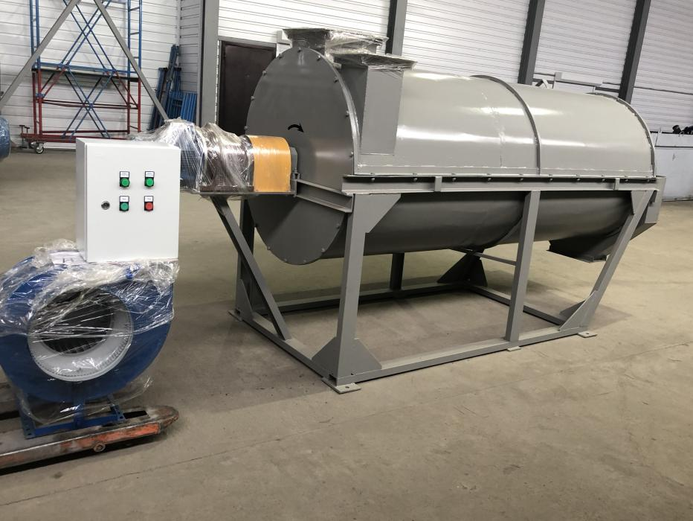
Охладитель Кормоцех 1500 предназначен для охлаждения комбикормового экструдата (зерновые, бобовые) и предотвращения процесса окисления жиров.
Охладитель представляет собой сборную стальную конструкцию с валом, оснащенным лопастями, которые перемешивают и продвигают экструдированный продукт. Охладитель комплектуется вытяжным вентилятором который продувает материал и предотвращает комкование.
Основные технические данные и характеристики:
Максимальная производительность, кг/ч | 1500
Масса, кг | 650
Габариты, мм | 1260x3700x1530
Мощность привода, кВт | 1,5
Мощность вентилятора | 1,5
Напряжение, В | 380
Срок поставки 35 рабочих дней.
Цена 395 000 р.

Ген директор______________ Цыхонь В.И

